**RENCANA PELAKSANAAN PEMBELAJARAN**

**(RPP)**

Nama Sekolah : SDN Surokarsan 2

Tema : KEGIATAN

Kelas/ Semester : III (Tiga)/ 1 (satu)

Alokasi Waktu : 2 x 35 menit (1x pertemuan)

Hari/ Tanggal : Rabu, 31 Agustus 2016

1. **STANDAR KOMPETENSI**

**Matematika**

1. Melakukan operasi hitung bilangan sampai tiga angka.

**IPA**

1. Memahami kondisi lingkungan yang berpengaruh terhadap kesehatan, dan upaya menjaga.

**Bahasa Indonesia**

1. Mengungkapkan pikiran, perasaan, pengalaman, dan petunjuk dengan bercerita dan memberikan tanggapan/ saran.

1. **KOMPETENSI DASAR**

**Matematika**

1.1 Memecahkan masalah sehari-hari yang melibatkan perkalian dan pembagian.

**IPA**

1.1 Menjelaskan cara menjaga kesehatan lingkungan sekitar.

**Bahasa Indonesia**

1.1 Memberikan tanggapan dan saran sederhana terhadap suatu masalah dengan menggunakan kalimat yang runtut dan pilihan kata-kata yang tepat.

1. **INDIKATOR**

**Matematika**

1.1.1 Mengubah bentuk perkalian menjadi pembagian.

1.1.2 Mengubah bentuk pembagian menjadi perkalian.

**IPA**

1.1.1 Membedakan kondisi lingkungan sehat dan tidak sehat melalui gambar.

**Bahasa Indonesia**

1.1.1 Memberikan tanggapan dan saran melalui pengamatan gambar.

1. **TUJUAN PEMBELAJARAN**

Setelah siswa memperhatikan penjelasan guru tentang cara mengubah bentuk perkalian menjadi pembagian dan sebaliknya lalu mengamati foto contoh lingkungan sehat dan lingkungan tidak sehat, melakukan tanya jawab, diskusi dan mengikuti kegiatan pembelajaran, diharapkan:

**Matematika**

* Siswa dapat mengubah bentuk perkalian menjadi pembagian.
* Siswa dapat mengubah bentuk pembagian menjadi perkalian.

**IPA**

* Siswa dapat menyebutkan perbedaan lingkungan sehat dan lingkungan tidak sehat.

**Bahasa Indonesia**

* Siswa dapat memberikan tanggapan dan saran sesuai dengan pengamatan gambar.

1. **MATERI POKOK**

**Matematika**

* Mengubah bentuk perkalian menjadi pembagian.
* Mengubah bentuk pembagian menjadi perkalian.

**IPA**

* Membedakan kondisi lingkungan sehat dan tidak sehat melalui gambar.

**Bahasa Indonesia**

* Memberikan tanggapan dan saran melalui pengamatan gambar.

1. **METODE PEMBELAJARAN**

a. Model Pembelajaran : Grup Individual Learning

b. Metode : ceramah, diskusi, tanya jawab,penugasan

1. **LANGKAH-LANGKAH PEMBELAJARAN**
   * + 1. **Kegiatan Awal (5 menit)**

Salam, doa, presensi.

Apersepsi: ”Anak- anak coba lihat sekeliling kalian bagaimana kelas kalian apakah bersih atau kotor? Nah lingkungan yang bersih tentu akan menjadi nyaman untuk belajar dan jauh akan penyakit yang merupakan lingkungan sehat jika kelas kotor akan menjadi sarang kuman yang berarti bahwa llingkungan tidak sehat”.

Guru menjelaskan tujuan pembelajaran dan kegiatan pembelajaran yang akan dilakukan.

Guru memberikan motivasi pembelajaran agar anak belajar bersungguh-sungguh.

* + - 1. **Kegiatan Inti(50 menit)**

***Eksplorasi***

* Siswa memperhatikan penjelasan guru tentang cara mengubah perkalian menjadi pembagian dan mengubah pembagian menjadi pekalian.
* Siswa dan guru tanya jawab mengenai soal perkalian dan pembagian.
* Beberapa siswa diberikan kesempatan untuk maju ke depan mengerjakan soal mengubah perkalian menjadi pembagian dan mengubah bentuk pembagian menjadi perkalian.
* Siswa mengamati foto- foto contoh lingkungan sehat dan lingkungan tidak sehat.
* Siswa dan guru tanya jawab mengenai ciri-ciri lingkungan sehat dan lingkungan tidak sehat.
* Beberapa siswa diberikan kesempatan untuk menceritakan bagaimana cara menjaga lingkungan sehat di rumah, dan di sekolah.
* Siswa mengamati foto- foto contoh lingkungan sehat dan lingkungan tidak sehat.
* Beberapa siswa diberikan kesempatan untuk memberikan tanggapan dan saran sesuai gambar yang telah diamati.

***Elaborasi***

* Guru membagikan LDS yang akan dikerjakan siswa secara berpasangan.
* Guru menjelaskan maksud pembelajaran dan tugas kelompok.
* Siswaberdiskusidengan teman sebangku nya untuk mengerjakan LDS secara kooperatif yang berisi penemuan.
* Setelah selesai, perwakilan kelompok menyampaikan hasil diskusinya didepan kelas sedangkan kelompok lian menanggapi.

***Konfirmasi***

* Siswa dan guru membahas hasil diskusi bersama.
* Guru memberikan kesempatan bertanya kepada siswa yang belum paham.
* Guru dan siswa membuat kesimpulan bersama-sama mengenai pembelajaran hari ini.
  + - 1. **Kegiatan Akhir (15 menit)**
* Guru memberikan soal evaluasi.
* Guru melakukan tindak lanjut dengan memberikan tugas rumah.
* Doa, salam.

1. **ALAT DAN SUMBER BELAJAR**

1. Nur Fajariyah dan Defi Triratnawati. 2008. Cerdas Berhitung Matematika untuk SD/ MI Kelas 3. Jakarta: Pusat Perbukuan.

2. Priyono dan Titik Sayekti. 2008. Ilmu Pengetahuan Alam untuk SD/ MI Kelas 3. Jakarta: Pusat Perbukuan.

3. Kaswan Darmadi dan Rita Nirbaya. 2008. Bahasa Indonesia untuk SD/ MI Kelas 3. Jakarta: Pusat Perbukuan.

1. **MEDIA**

1. Foto mengenai contoh lingkungan sehat dan lingkungan tidak sehat.

1. **PENILAIAN**
2. Prosedur evaluasi : Post tes dan proses.
3. Jenis evaluasi : Tes tertulis, produk dan performa,
4. Bentuk evaluasi : Essay
5. Kunci jawaban : Terlampir

Kriteria Ketuntasan

Siswa dapat dikatakan tuntas apabila mencapai nilai 75, berdasarkan nilai

ketuntasan minimal (KKM) SDN Surokarsan 2.

|  |  |
| --- | --- |
| Guru Pembimbing  **Astri Risdiana, S. Pd**  NIP 19900210 201502 2 003 | Yogyakarta, 30 Agustus2016  Praktikan  **Arum Wahidatun**  NIM 13108241108 |

**LAMPIRAN MATERI**

1. **Matematika**

Mengubah bentuk perkalian menjadi bentuk pembagian atau sebaliknya.

Contoh:

a. 18 : 3 = 6

6 x 3 = 18

3 x 6 = 18

a. 4 × 6 = 24

24 : 6 = 4

24 : 4 = 6

Perlu di ingat: Pembagian merupakan kebalikan dari perkalian.

1. **IPA**

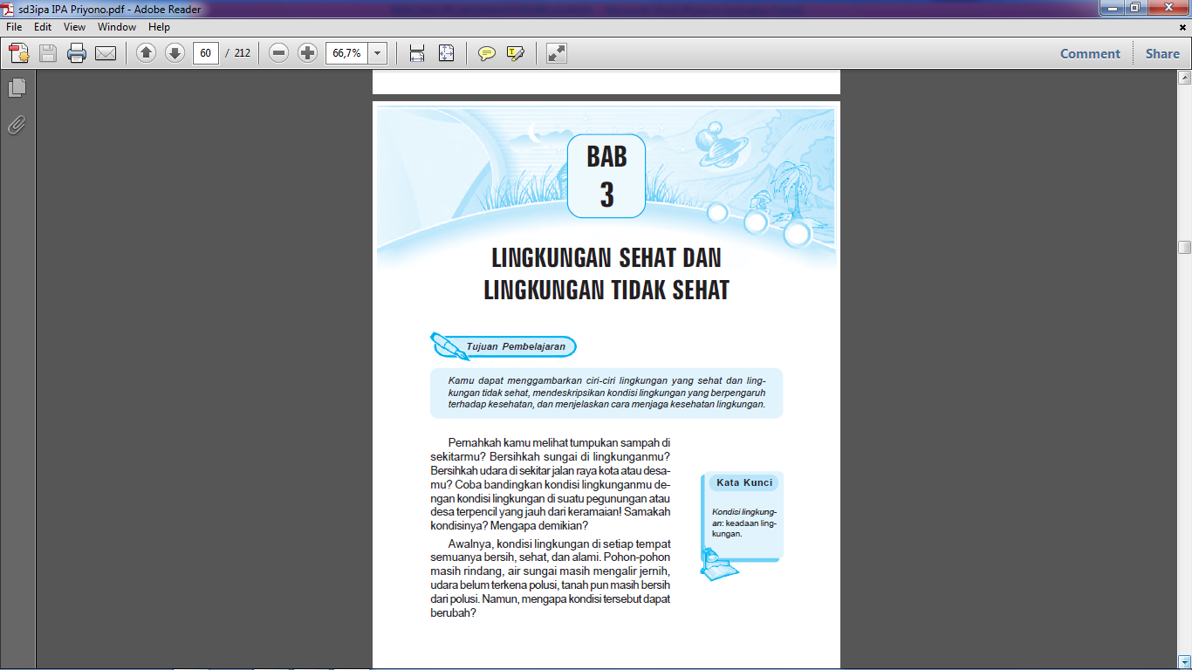

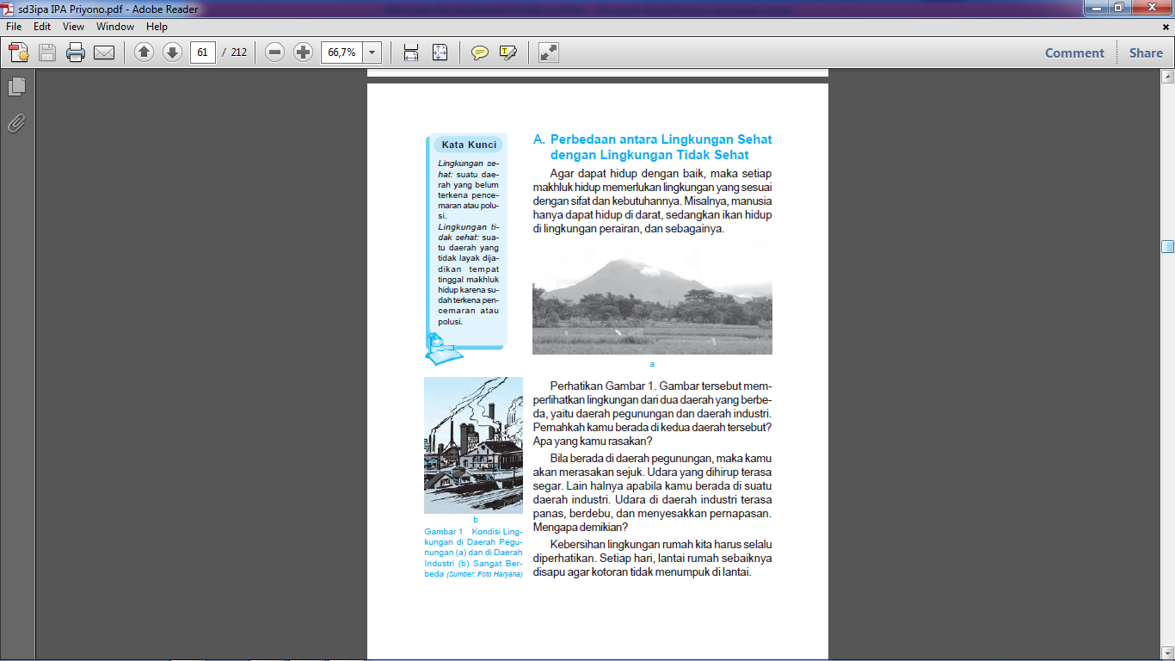

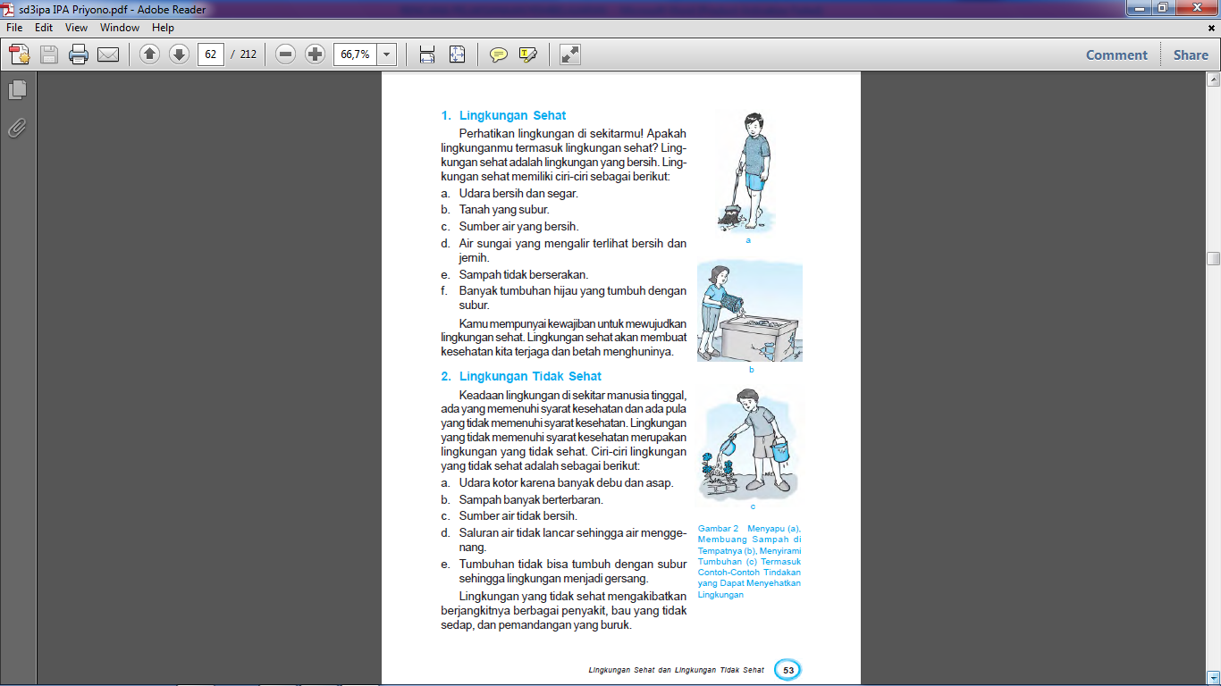

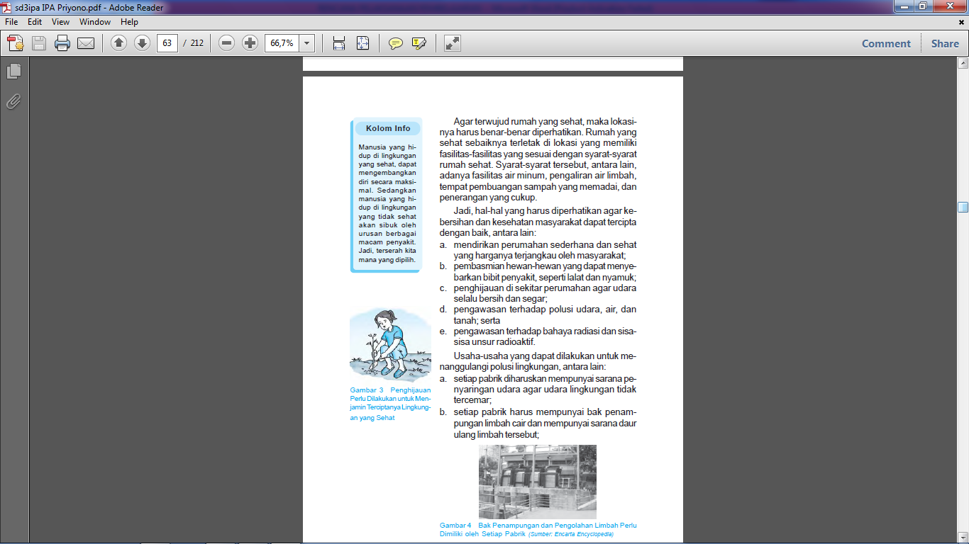

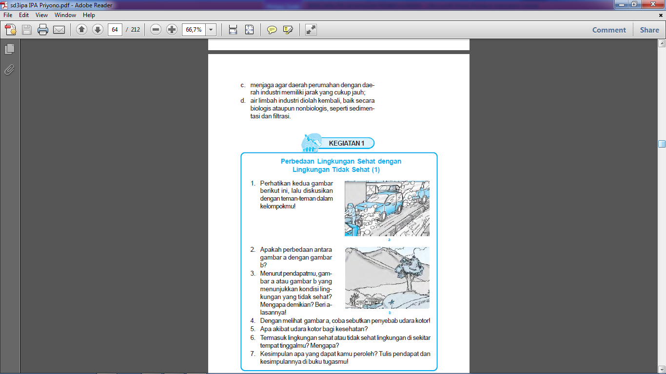

**Bahasa Indonesia**

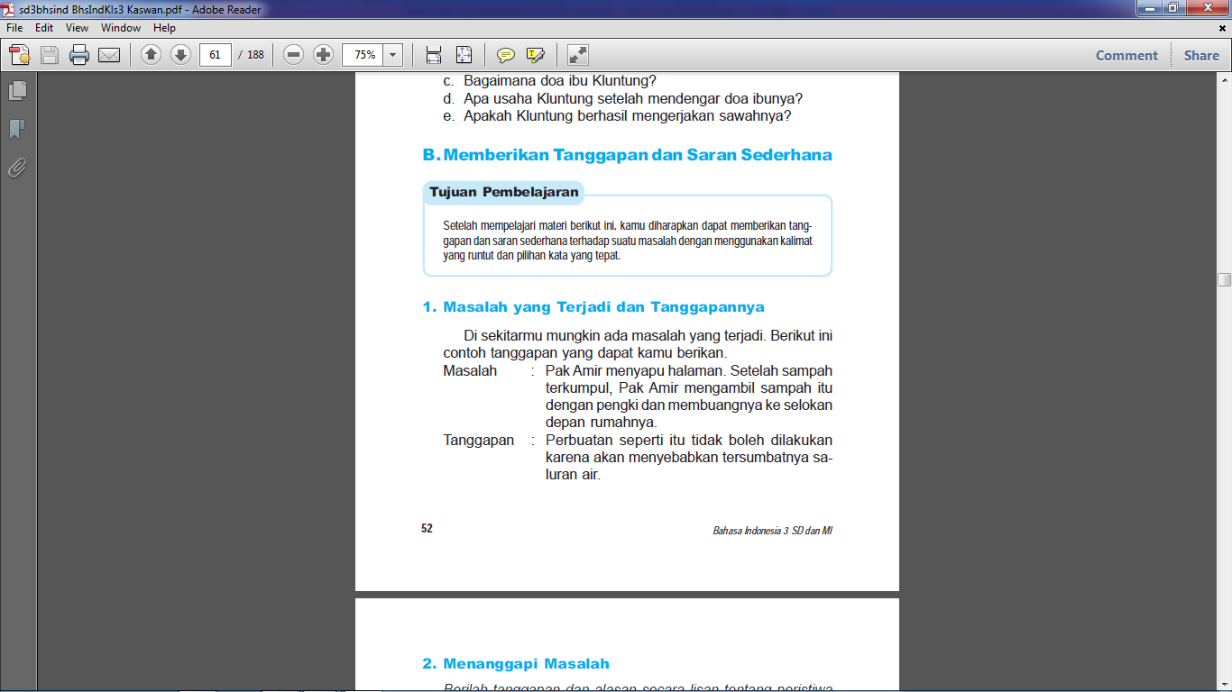

**MEDIA**

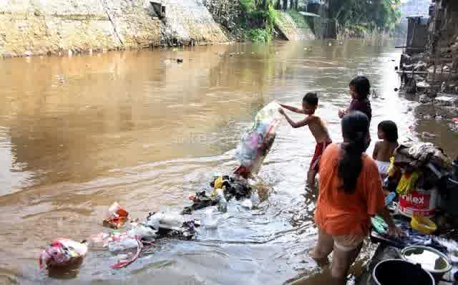

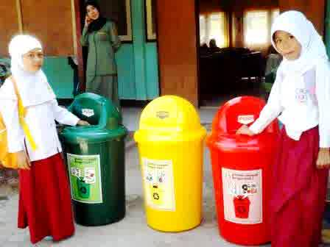 

**LAMPIRAN LEMBAR DISKUSI SISWA (LDS)**

**Nama**

**Anggota : 1.**

**2.**

1. Sebutkan contoh cara menjaga lingkungan di bawah ini!

|  |  |  |
| --- | --- | --- |
| No | Lingkungan | Cara menjaga lingkungan |
| 1. | Di rumah |  |
| 2. | Di masyarakat |  |

2. Ubahlah bentuk perkalian di bawah ini menjadi bentuk pembagian

6 x 4 = 24 7 x 8 = 56

..... : ..... = .... ..... : ..... = ......

..... : ..... = .... ..... : ..... = ......

3. Ubahlah bentuk pembagian di bawah ini menjadi bentuk perkalian

27 : 3 = 9 36 : 4 = 9

..... x .... = ...... ..... x .... = .......

..... x ..... = ..... ...... x .... = ......

4. Berikan tanggapan dan saran kalian sesuai gambar di bawah ini!



**KISI-KISI SOAL EVALUASI**

|  |  |
| --- | --- |
| **INDIKATOR** | **NOMOR SOAL** |
| **Matematika** | |
| * Mengubah bentuk perkalian menjadi pembagian. | 1, 2 |
| **IPA** | |
| * Membedakan kondisi lingkungan sehat dan tidak sehat melalui gambar. | 3, 4, dan |
| **Bahasa Indonesia** | |
| * Memberikan tanggapan dan saran melalui pengamatan gambar. | 5 |

**LAMPIRAN SOAL EVALUASI DAN KUNCI JAWABAN**

**Jawablah pertanyaan di bawah ini dengan tepat!**

1. Ubahlah bentuk perkalian di bawah ini menjadi bentuk pembagian

6 x 7 = 42 9 x 5 = 45

..... : ..... = ....... ..... : ..... = ......

..... : ..... = ....... ..... : ...... = ......

1. Ubahlah bentuk pembagian di bawah ini menjadi bentuk perkalian

40 : 5 = 8 72 : 8 = 9

..... x .... = ...... ..... x .... = .......

..... x ..... = ..... ...... x .... = ......

1. Gambar di bawah ini merupakan salah satu contoh dari lingkungan ................



1. Sebutkan ciri-ciri dari lingkungan tidak sehat!
2. Berikan tanggapan dan saran sesuai gambar di bawah ini!



**Kunci Jawaban**

1. 6 x 7 = 42 9 x 5 = 45

42 : 6 = 7 45 : 5 = 9

42 : 7 = 6 45 : 9 = 5

1. 40 : 5 = 8 72 : 8 = 9

5 x 8 = 40 8 x 9 = 72

8 x 5 = 40 9 x 8 = 72

1. Lingkungan sehat
2. 1) udara kotor karena banyak debu dan asap

2) banyak sampah berterbaran

3) sumber air tidak bersih

4) saluran air tidak lancar sehingga air menggenang

5) tumbuhan tidak bisa tumbuh dengan subur sehingga lingkungan menjadi gersang.

1. Masalah : Mereka sedang merawat dan menyirami tanaman.

Tanggapan : Perbuatan seperti itu merupakan kegiatan cinta lingkungan, jika tanaman selalu di rawat dan di siram maka akan menjadi asri dan sejuk serta lingkungan menjadi sehat.

**SOAL TINDAK LANJUT/ PR (PENUGASAN TERSTRUKTUR)**

Tulislah penyebab pencemaran lingkungan (udara, air, tanah dan suara)!

**KRITERIA PENILAIAN**

Bentuk Instrumen Penilaian

1. Penilaian sikap ( dinilai saat oembelajaran berlangsung)

|  |  |  |  |  |  |  |  |  |  |  |  |  |  |  |  |  |  |
| --- | --- | --- | --- | --- | --- | --- | --- | --- | --- | --- | --- | --- | --- | --- | --- | --- | --- |
| **No** | **Nama** | **Perhatian** | | | | **Percaya Diri** | | | | **Kerjasama** | | | | **Teliti** | | | |
| **1** | **2** | **3** | **4** | **1** | **2** | **3** | **4** | **1** | **2** | **3** | **4** | **1** | **2** | **3** | **4** |
| **1** |  |  |  |  |  |  |  |  |  |  |  |  |  |  |  |  |  |
| **2** |  |  |  |  |  |  |  |  |  |  |  |  |  |  |  |  |  |
| **3** |  |  |  |  |  |  |  |  |  |  |  |  |  |  |  |  |  |
| **4** |  |  |  |  |  |  |  |  |  |  |  |  |  |  |  |  |  |
| **dst** |  |  |  |  |  |  |  |  |  |  |  |  |  |  |  |  |  |

**Keterangan:**

1 🡺 BT: Belum Terlihat

2 🡺 MT: Mulai Terlihat

3 🡺 MB: Mulai Berkembang

4 🡺 SM: Sudah Membudaya

Berilah tanda centang **(√)** pada setiap kriteria sesuai dengan nilai karakter yang muncul dari siswa.

Skor maksimal: 16

|  |  |  |
| --- | --- | --- |
| Skor nilai = | Jumlah skor yang diperoleh siswa | x 100 |

1. Penilaian produk (LDS)

|  |  |  |
| --- | --- | --- |
| NO | Kriteria | SKOR |
| 1 | Siswa mampu menyebutkan 2 contoh cara menjaga lingkungan di rumah dan masyarakat | 50 |
| 2 | Siswa mampu menyelesaikan soal mengubah bentuk perkalian menjadi pembagian dan mengubah bentuk pembagian menjadi perkalian | 30 |
| 3 | Siswa mampu memberikan tanggapan dan saran sesuai dengan gambar | 20 |

Skor maksimal = 100

|  |  |  |  |  |  |  |
| --- | --- | --- | --- | --- | --- | --- |
| |  |  |  | | --- | --- | --- | | Skor nilai = | Jumlah skor yang diperoleh siswa | x 100 | | Skor maksimal | |  |  |

1. Soal Evaluasi

**Kriteria Penilaian:** Jumlah jawaban benar tiap soal X 20= 100